

INFORME TÉCNICO DE FISCALIZACIÓN AMBIENTAL

PLANTA PRODUCTORA DE HUEVOS EVITA
UF 17008

 | Nombre | Firma
Aprobado | CLAUDIA PASTORE
Elaborado | CRISTIAN LINEROS LUENGO

1 RESUMEN 3
2 IDENTIFICACIÓN DEL PROYECTO, ACTIVIDAD O FUENTE FISCALIZADA 4
2.1 Antecedentes Generales 4
2.2 Ubicación y Layout 4
3 ANTECEDENTES DE LA ACTIVIDAD DE FISCALIZACIÓN 6
3.1 MOTIVO DE LA ACTIVIDAD DE FISCALIZACIÓN 6
3.2 MATERIA ESPECÍFICA OBJETO DE LA FISCALIZACIÓN AMBIENTAL 6
3.3 ASPECTOS RELATIVOS A LA EJECUCIÓN DE LA INSPECCIÓN AMBIENTAL 6
3.3.1 EJECUCIÓN DE LA INSPECCIÓN (NO APLICA). 6
3.3.2 ESQUEMA DE RECORRIDO 7
3.3.3 DETALLE DEL RECORRIDO DE LA INSPECCIÓN 7
3.4. ANTECEDENTES ASOCIADOS AL ACTA DE INSPECCIÓN 11.09.2019 8
3.3.4 Documentos Revisados 11
4 HECHOS CONSTATADOS 11
4.1 Condiciones operacionales 11
4.2 Condiciones estructurales 11
4.3 Manejo de residuos 12
5 RESPALDO FOTOGRAFICO 13
6 CONCLUSIONES 17
7 ANEXOS 17

- RESUMEN

El presente documento da cuenta de los resultados de la actividad de examen de la información y fiscalización realizado por la Superintendencia del Medio Ambiente (SMA) Oficina Regional de Ñuble, a la unidad fiscalizable “PLANTA PRODUCTORA DE HUEVOS EVITA” UF 17008, localizada en km 15 camino Chillán Viejo a Yungay de la comuna de Bulnes provincia de Diguillin, región de Ñuble.
El proyecto consiste en una Planta Productora de Huevos, la que inicia su fase de operación alrededor del año 2000 en el Rol Matriz N° 437-59 de la comuna de Bulnes, presentando pabellones de crianza con una capacidad de producción diaria de alrededor de 120.000 huevos, asociados a unidades complementarias como área de packing, pasteurizado, fábrica de alimento (molienda), cámara de frío y un sistema de secado y acopio de guano seco.
El proyecto presenta denuncia por malos olores, deficiencia en la gestión de residuos líquidos, ruidos molestos derivados del secado de guano y construcción de cuatro nuevos pabellones, todo ello asociado a SIDEN 22-XVI-2019. De los antecedentes constatados, se da cuenta que el titular ha realizado el retiro de guano del sector sur oriente, además está en proceso de término de construcción de nuevos pabellones en el sector norte del predio, como también que la autoridad sanitaria a cursado sumario sanitario por misma denuncia según Acta N° 002267 de fecha 4 de julio de 2019. Por lo que las materias asociadas a este informe dicen relación, fundamentalmente con el análisis de un proceso de elusión al sistema de evaluación de impacto ambiental.
El análisis se inicia a partir de los elementos presentados por el denunciante y la cartografía digital que existe en el Google Earth, donde se puede asociar elementos constructivos que pueden presentar un incumplimiento del Art. 11 bis de la Ley 19.300, es decir un proceso de elusión al sistema de evaluación de impacto ambiental. Posterior a ello se desarrolla una visita de fiscalización con fecha 11 de septiembre de 2019, donde se analizan las condiciones actuales del Plantel Avícola, con el objeto de establecer si sus características constructivas y operacionales ameritan el ingreso al sistema de evaluación ambiental.

Durante el proceso de revisión de antecedentes y visita de fiscalización, se constata que el proyecto posee causal obligada de ingreso a evaluación ambiental por superar una capacidad instalada de 60.000 aves ponedoras, el que hasta el momento de emitir este informe (18.11.2019), opera sin contar con autorizaciones ambientales del Servicio de Evaluación Ambiental y en antecedentes complementarios informa que están en proceso de elaboración de una Declaración de Impacto Ambiental (Anexo 2).

- IDENTIFICACIÓN DEL PROYECTO, ACTIVIDAD O FUENTE FISCALIZADA

Antecedentes Generales

Identificación de la Unidad Fiscalizable:  Planta Productora de Huevos Evita | Estado operacional de la Unidad Fiscalizable: En operación
Región: ÑUBLE | Ubicación: El proyecto se emplaza específicamente en la zona rural de la comuna de Bulnes, específicamente en camino San Pedro de Larqui s/n, Bulnes km 15 camino Yungay Datum WGS84, UTM Huso 18 Sur: 5.930.009 N y 755.940 E, en Rol 437-59.
Provincia: Diguillin
Comuna: Bulnes
Titular de la actividad, proyecto o fuente fiscalizada:  Ángel Concha Sandoval | RUT: 10.491.479-9
Domicilio titular:  San Pedro de Larqui S/N Bulnes, km 15 camino Yungay. | Correo electrónico: avicolaevita@hotmail.com
 | Teléfono: 989980296
Identificación del representante legal:  Ángel Concha Sandoval | RUT: 10.491.479-9
Domicilio titular:  San Pedro de Larqui S/N Bulnes, km 15 camino Yungay. | Correo electrónico: avicolaevita@hotmail.com
 | Teléfono: 989980296
Fase de la actividad de proyecto analizada:
- Análisis de condiciones operacionales e instalaciones asociadas al momento de la fiscalización.

  - Ubicación y Layout
Figura 1. Mapa de ubicación local (Fuente: Google earth 19.03.2019 WGS 84 HUSO 18 S).
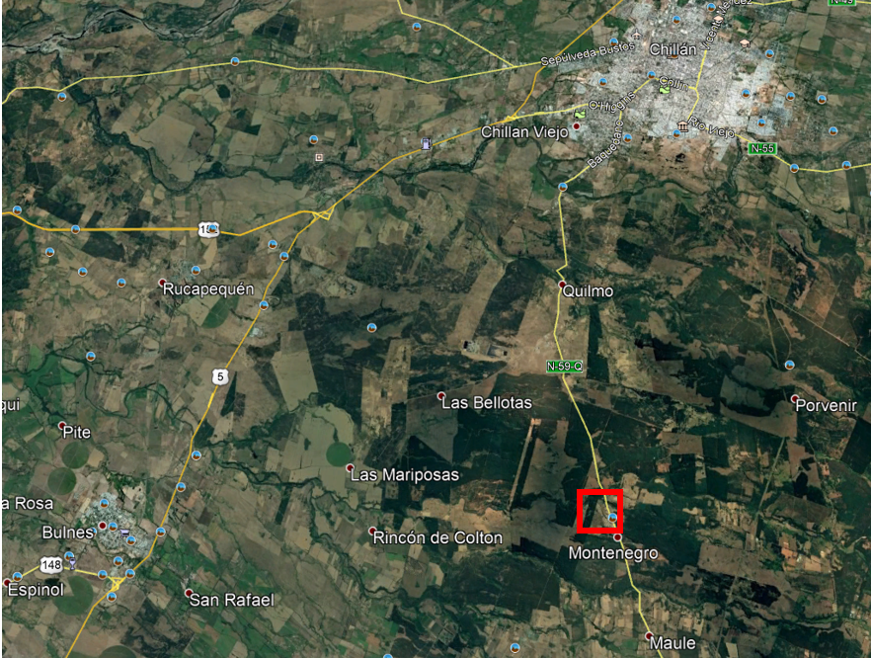
Coordenadas UTM de referencia: DATUM WGS 84 | Huso:18S |  | UTM E: 755.940
  UTM N: | 5.930.009
Ruta de acceso: localizada a un costado poniente de la ruta N-590-Q km 14 Camino Larqui - Yungay comuna de Bulnes provincia de Diguillín, región de Ñuble.

Figura 2. Vista de planta general Fuente: Google earth 19.03.2019 WGS 84 HUSO 18 S

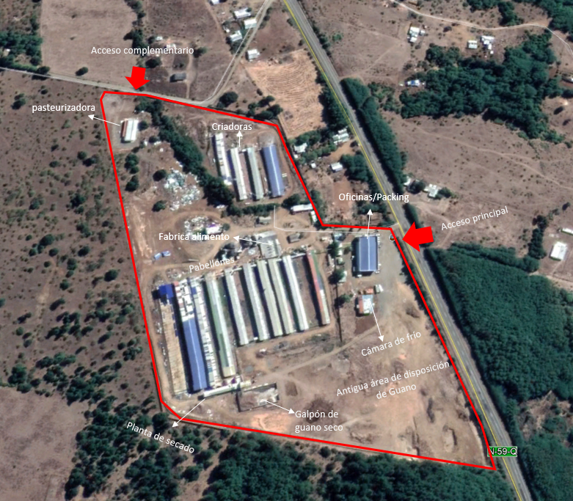

- ANTECEDENTES DE LA ACTIVIDAD DE FISCALIZACIÓN

MOTIVO DE LA ACTIVIDAD DE FISCALIZACIÓN

Motivo |  | Descripción
 | Programada
X | No programada | X | Denuncia
X | No programada |  | Autodenuncia
X | No programada |  | De Oficio
X | No programada | X | Otro
X | No programada | Motivo 1: Denuncia SIDEN 22-XVI-2019

  - MATERIA ESPECÍFICA OBJETO DE LA FISCALIZACIÓN AMBIENTAL

Verificación Art. 11 bis Ley 19.300, elusión al sistema de evaluación de impacto ambiental.
Constatación de olores molestos.
Constatación de ruidos molestos.
Análisis de unidades de tratamiento presentes.

  - ASPECTOS RELATIVOS A LA EJECUCIÓN DE LA INSPECCIÓN AMBIENTAL

    - EJECUCIÓN DE LA INSPECCIÓN (NO APLICA).

Existió oposición al ingreso: (NO APLICA) | Existió auxilio de fuerza pública: (NO APLICA)
Existió colaboración por parte de los fiscalizados: (NO APLICA) | Existió trato respetuoso y deferente: (NO APLICA)
Observaciones: (NO APLICA)

    - ESQUEMA DE RECORRIDO

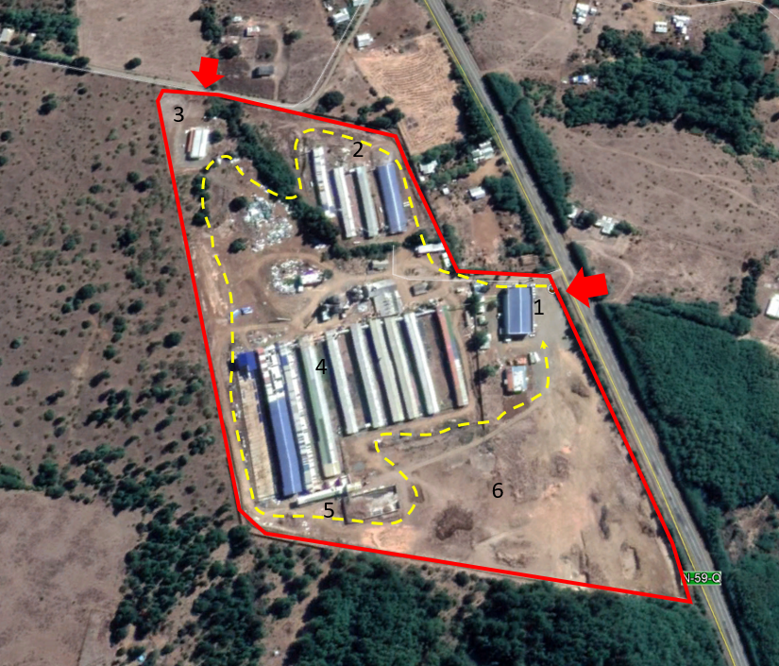

    - DETALLE DEL RECORRIDO DE LA INSPECCIÓN

N° de estación | Nombre/ Descripción de estación
Estación 1 | Oficinas administrativas, donde se dirige el funcionamiento de la planta productora de huevos y sus 30 trabajadores.  En el mismo edificio hacia el sector sur, se encuentra área de packing de huevos, con salidas del orden de 120.000 unidades día asociado a una cámara de frío en el sector sur.  Al momento de la visita todas las instalaciones de este sector se encontraban en fase de operación.
Estación 2 | Recorrido de red de evacuación de aguas lluvias y área de criadoras, que son unidades de uso temporal asociadas al proceso de crecimiento de pollas hasta llegar a gallinas ponedoras, en este sector existen cuatro pabellones cada uno tiene una capacidad de 20.000 unidades de aves.
Estación 3 | Sector de sala de pasteurizado, al momento de la visita no se encontraba en operación y cerrado con llave. Además, cuenta con un acceso controlado independiente.
Estación 4 | Pabellones de postura, donde destacan seis pabellones con una capacidad de 15.000 aves ponedoras cada uno (sector oriente). Además, existen otros cuatro pabellones de mayor tamaño hacia el sector poniente, con capacidad de 35.000 aves ponedoras cada uno, de estos últimos se hacer presente que el pabellón 9 está con terminaciones y el pabellón 10 están en fase de construcción.
Estación 5 | Sector de secado de guano y acopio guano seco, el cual es a base de una caldera a biomasa del tipo leña con una cinta trasportadora que realiza un proceso cíclico de secado del guano, para posteriormente ser acopiado en una bodega cerrada y techada y ser entregado como mejorador de suelos a terceros.
Estación 6 | Antiguo sector donde se disponía guano de ave, que al momento de la visita se informa que ha sido retirado ante fiscalización realizada por la Seremi de Salud.

3.4. ANTECEDENTES ASOCIADOS AL ACTA DE INSPECCIÓN 11.09.2019

1. Se realiza visita a las instalaciones donde se da cuenta de un plantel de aves cuyo destino es la postura de huevos, desde el año 2000 donde se inicia con 5.000 aves y una tasa de creciente de forma periódica hasta el día de hoy. Se constataron las siguientes existencias:

- Seis pabellones de postura de capacidad de 15.000 aves c/u.
- Cuatro pabellones de criado de capacidad de 20.000 aves c/u.
- Cuatro nuevos pabellones de postura (3 operativos y 1 en construcción) de 35.000 aves c/u.
- Unidades complementarias de proceso de alimento, pasteurización, secado de guano, acumulación de guano fresco y seco.

2. El proyecto actualmente, se emplaza en una superficie predial de alrededor de 12 ha y produce alrededor de 120.000 huevos día.

3. Durante la visita se observó que no existen líneas de tratamiento de residuos líquidos o disposición de éstos, sobre lo expuesto el Sr. Ángel Concha informó que los procesos se desarrollan en seco, no existe lavado de pabellones ni de huevos.

4. Respecto de la generación de residuos sólidos del tipo Guano Sr. Ángel indicó que desde hace alrededor de tres meses ya no se dispone el guano al interior del predio. Actualmente se cuenta con una unidad de tratado y secado de guano con salidas del orden de 20% contenido de humedad, destino terceros como mejorador de suelos. Generación de residuos derivados de guano seco es del orden +/- 10 ton/día.

5. Se informó de mortalidades de 10 a 20 individuos día, los cuales son parte de un proceso de secados y destinados a terceros.

6. En la zona frente sur, se observó que existieron movimientos de tierra, al respecto el Sr. Ángel Concha informó que desde hace un mes se retira alrededor de 600 m3 de material, los cuales son destinados a tercero para disposición en el sector de Charrúa.

7. Respecto del apozamiento de aguas en el frente sur del lote, el Sr. Ángel informó que son aguas lluvias acumuladas derivado de un proceso de movimiento de suelo y que serán niveladas una vez que mejoren las condiciones climáticas.

8. Régimen operacional alrededor de 30 trabajadores, turnos rotativos de lunes a domingo.

3.5. Antecedentes proporcionados por el titular con fecha 7 de octubre de 2019 según al Acta de Inspección 11.09.2019 (Anexo 2).
1. Antecedentes Generales:

- Sr. Ángel Concha Sandoval, informa que inicia actividad el 09 de Julio del año 1997, ante el servicio de Impuestos Internos con giro avícola y agricultor arrendatario; ubicado en Chacra San Francisco, en Calle Luis Araneda N°2 de la Comuna De Chillan Viejo, con una capacidad de 1.000 pollitas.

- El plantel se mantuvo desde el 09 de Julio del año 1997 hasta el 2000 en Chillan Viejo; teniendo la necesidad de salir de ese lugar, por razones demográficas; encontrándose el plantel rodeado de casas habitacionales. Para ello se busca un terreno que cumpliera requisitos estratégicos para el negocio, tales como; aislación de centros habitacionales. Esto es en
un terreno de 6,2 hectáreas en San Pedro de Larqui S/N de la Comuna de Bulnes, que en su momento era una zona despoblada y apta para el traslado del plantel.

Es necesario señalar que en esa época solo había una casa habitacional con una distancia de 300 metros, sumándose tres casas a una distancia de 800 metros al momento de trasladar su actividad al lugar indicado.

2. Ocupación Territorial:

Avícola Evita tiene una superficie total y actual de 12.7 hectáreas, donde se detalla cronológicamente su adquisición, con la variabilidad de su ocupación:

Año 2000: Se compran las primeras 6,2 hectáreas de terreno, de las cuales se ocupan 750 metros cuadrados de construcción.

Año 2009: Se hace una nueva adquisición, por una superficie de 3.02 hectáreas de terreno. La superficie ocupada a esa fecha, alcanza a 3.200 metros cuadrados.

Año 2015: Se compra un retazo de 1.76 hectáreas de terreno, aumentando a un total de 9.22 hectáreas. La superficie ocupada es de 4.40o metros cuadrados.

Año 2017: Es comprada el último terreno con una superficie de 1.48 hectáreas de superficie. El total de terreno ocupado en construcción a la fecha es de 13.800 metros cuadrados.

El terreno destinado para esta explotación es de uso Agrícola, al igual que la actividad económica a la cual corresponde la empresa Avícola, por tratarse de una producción primaria.

3. Suministro eléctrico:

El suministro eléctrico, es distribuido por la empresa eléctrica Copelec, cuya potencia contratada es de 150 kw, Trifásica, de la cual, se adjunta documento de pago.

4. Detalle cronológico de crecimiento:

Año 2000: Inicio, capacidad aproximada 5.000 aves, en sistema manual.

Año 2002: Se agrega otro pabellón manual de 7.000 aves, sumando un total de 12.000 ejemplares.

Año 2004: Se instala un pabellón más de 7.000 unidades, sumando un total de 19.000, todo en sistema manual.

Año 2007: Este año se instala la primera línea automática de 7.000 gallinas y al mismo tiempo que se da de baja el pabellón manual de 5.000, quedando con una capacidad de aves alojadas de 21.000.
Año 2008: Se aumenta en una línea de 7.000 gallinas, quedando con 14.000 aves en sistema automático y 14.000 en galpones manuales. Total 28.000.

Año 2009: Se compra un pabellón automático de 14.000 unidades, con lo cual se completa a un total de 42.000 aves.

Año2010: Este año el terremoto destroza los dos pabellones de 7.000 aves cada uno y deja con grandes daños el resto de los pabellones automáticos, por lo que se decide eliminar los galpones manuales y reparar los dos pabellones automáticos. Quedando un total de 28.000 aves.

Año 2011: Se adquiere el tercer galpón automático de 14.000 aves y se completan 42.000 unidades.

Año 2012: Un pabellón más de aumento de 14.000. Total de capacidad, 56.000.

Año 2015: Se suma un pabellón de 14.000 aves, lo que completa una capacidad de 70.000 aves. Total 5 pabellones automáticos de 14.000 c/u; total 70.000.

Año 2017: Se agrega el último pabellón de 14.000 aves, completando así, 84.000 unidades. Además de 2 criadoras para 14.000 pollas c/u. Total; 28.000 unidades.

Año 2018 y 2019: Comienza la construcción de los galpones 7, 8 y 9 y se incluyó 2 crías, para dicho crecimiento. Con este último crecimiento, quedaría de la siguiente manera:

Seis pabellones de 14.000 cada uno.
Dos pabellones de postura con 28.000 cada uno.
Un pabellón de 56.000 aves.
Cuatro criadoras de 14.000 pollas cada uno.

Total: Capacidad en postura; 196.000 unidades.
Capacidad en cría: 56.000 Unidades.

5. Explicación aclaratoria:

En el año 2018, cuando se toma la decisión de crecer en los últimos 3 pabellones, se consideraba como plan, dar de baja los dos galpones que fueron afectados por el terremoto, pero se postergó un año más por la buena situación comercial del rubro.

Se debe considerar que las Criadoras, son unidades en transición. Cuando las crías están en funcionamiento, es para reemplazar uno o dos pabellones según sea el caso, por lo que no se encuentran con gallinas los pabellones que se están reponiendo. Y por tal razón, no son sumatorias las aves de producción con las pollas de reemplazo.

En un plantel de producción de huevos, siempre se debe considerar un 25 a 30 % menos de gallinas a la capacidad total de alojamiento; por la mortalidad natural de los lotes, es decir, en un criadero de capacidad para 100.000 aves, permanentemente tendrá 70.000 a 75.000 aves reales vivas.

Documentos Revisados

ID | Nombre del documento revisado | Origen/ Fuente del documento | Organismo encomendado | Observaciones
01 | Denuncia SIDEN 22-XVI-2019 | SMA Ñuble | No aplica | Denuncia problema de olores
02 | Acta de fiscalización SMA Ñuble de fecha 11 de septiembre de 2019 | SMA Ñuble | No aplica | Constata hecho en terreno.
03 | Antecedentes presentados en requerimiento a Acta de fecha 11 de septiembre de 2019 | Agricola Evita | No aplica | No aplica
04 | Ord. Seremi de Salud Ñuble N° 1173 de fecha 17.11.2019 | Informa proceso de Elusión y se adjunta acta de inspección 2267/19 que da inicio a un sumario sanitario. | No aplica | Informa aplicabilidad de Art .3 literal l.4 del DS 40/12

- HECHOS CONSTATADOS

Condiciones operacionales

Número de hecho constatado: 1 | Estación N°: 2 y 4.
El proyecto materializado en el Rol Matriz N° 437-59 de la comuna de Bulnes, corresponde a una actividad que ha iniciado operación con posterior a la entrada en vigencia del Sistema de Evaluación de Impacto Ambiental, de acuerdo al Art. 2 literal g.2 del DS 40/12, y que de acuerdo a los literales l.4.2 del Art 3 de la misma norma la unidad fiscalizable debería haber ingresado a evaluación ambiental, toda vez que mantiene actualmente una capacidad instalada de postura de 196.000 unidades de aves, lo que es superior a 60.000 gallinas como indica la norma.

Este hallazgo, se detecta a partir del análisis de información presentada por el titular y que es parte del Anexo 2, donde se deducen cronológicamente las ampliaciones progresivas del plantel siendo el año 2015, el periodo donde las instalaciones pasan de 56.000 a 70.000 aves, generándose la causal de ingreso obligada a evaluación ambiental.

Conclusión: El proyecto requiere evaluación ambiental y aprobación ambiental, previa a su fase de operación en atención al Art. 3 literal l.4.2 del DS 40/12, por presentar planteles de postura avícola con capacidad de alojar diariamente una cantidad igual o superior a 60.000 gallinas.

Condiciones estructurales

Número de hecho constatado: 2 | Estación N°: 1, 2, 3, 4, 5 y 6
El proyecto corresponde a una actividad agroindustrial productora de huevos que, desde sus inicios, en el año 2000, considera el Rol Matriz N° 437-59 con una superficie predial de 6,2 hectáreas de terreno, de las cuales se ocupan 750 metros cuadrados de construcción. Actualmente, el proyecto tiene una superficie de 12,7 ha y posee 13.800 metros cuadrados construidos. Elementos constatados a partir del análisis de información presentada por el titular y que es parte del Anexo 2, por lo que a la Unidad Fiscalizable le aplicaría la causal de ingreso a evaluación ambiental a partir del literal g.1.3 del Art. 3 del DS 40/12 al ser un loteo con destino Industrial (Agroindustrial).

Conclusión: El proyecto requiere ingreso a evaluación ambiental según literal g.1.3 al corresponder a una actividad agroindustrial y emplazarse en una superficie mayor a 30.000 m2.

Manejo de residuos

Número de hecho constatado: 3 | Estación N°: 5, 6
Respecto de la gestión de residuos líquidos asociados al proceso de producción, se establece que no existen unidades de tratamiento de residuos líquidos, se informa que el proceso es en seco, por lo que no existe relación con el literal o.7.4 del Art. 3. Del DS 40/12.

Respecto de la gestión de residuos sólidos, se observa la unidad fiscalizable tiene una planta de secado de guano a partir de un proceso térmico en un horno leña controlado con una cinta transportadora. Actualmente las salidas de guano son con un 20% contenido de humedad y su destino son a terceros como mejorador de suelos en volúmenes de +/- 10 ton/día.

En la zona 6, se observó que existieron movimientos de tierra, al respecto el Sr. Ángel Concha informó que desde hace un mes se retira alrededor de 600 m3 de material, los cuales son destinados a tercero para disposición en el sector de Charrúa.

Conclusión: Se establece que el proceso de secado de guano, no es considerado un tratamiento de acuerdo a la definición Art. 3 literal o del DS 40/12, ya que se fundamenta en un proceso físico de deshidratado realizado por el mismo generador logrando pérdidas del +/- 80% de humedad, no afectando con ello propiedades químicas o biológicas del guano procesado, por lo demás el guano dentro de la unidad fiscalizable se gestiona como subproducto en bodegas de acopio de guano seco.

Respecto de la denuncia de olores molestos, se asocia fundamentalmente al sector 6, donde ha sido retirado todo el guano dispuesto históricamente y gestionado sectorialmente por la Seremi de Salud (Sumario sanitario en curso de acuerdo al Acta Sanitaria N° 002267 de fecha 4 de julio de 2019 – Anexo N° 3).

- RESPALDO FOTOGRAFICO

Sector Pabellones de Gallinas Ponedoras
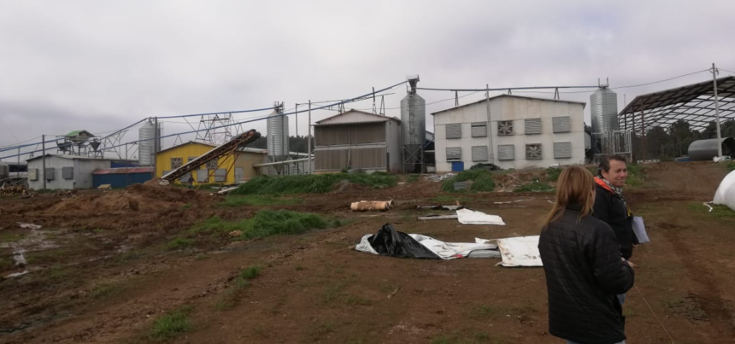
Fotografía 4. | Fecha: 11-09-2019
Coordenadas UTM DATUM WGS84 HUSO 18 | Norte: 5.930.004mN | Este: 755.834 mE
Descripción del medio de prueba: La fotografía muestra pabellones de posturas operativos

Fábrica de Alimentos (molienda)
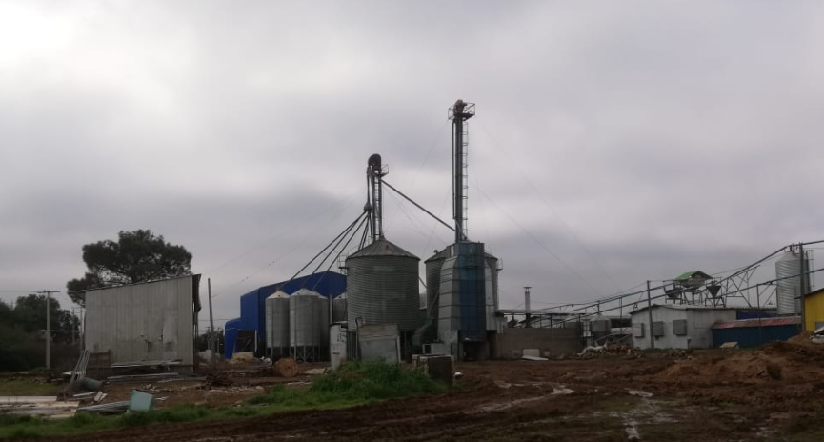
Fotografía 5. | Fecha: 11-09-2019
Coordenadas UTM DATUM WGS84 HUSO 18 | Norte: 5.930.028.mN | Este: 755.900
Descripción del medio de prueba: La fotografía muestra fábrica de alimento, molienda y alimento.

Canal de evacuación de aguas lluvias
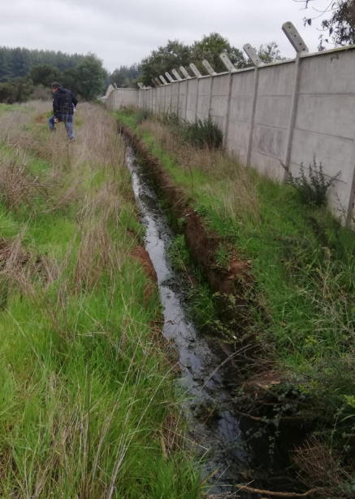
Fotografía 6. | Fecha: 11-09-2019
Coordenadas UTM DATUM WGS84 HUSO 18 | Norte: 5.930.194 mN | Este: 755.856mE
Descripción del medio de prueba: Red de evacuación de aguas lluvias sector sur

Horno de secado de Guano y Cinta transportadora
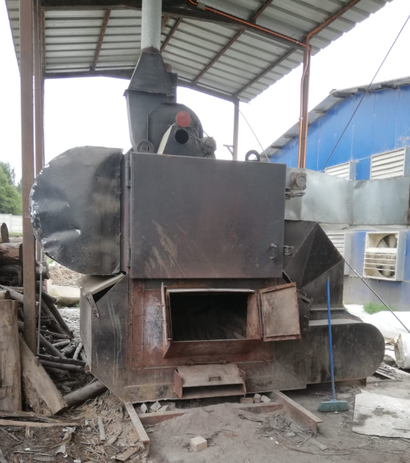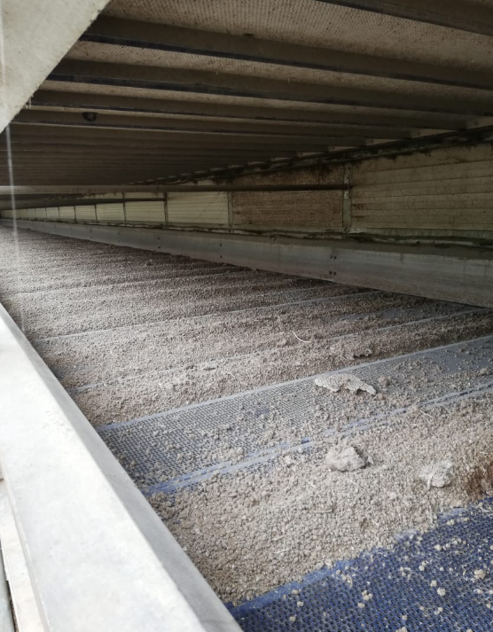
Fotografía 7. | Fecha: 11-09-2019
Coordenadas UTM DATUM WGS84 HUSO 18 | Norte: 5.929.861mN | Este: 755.867mE
Descripción del medio de prueba: Unidad de secado de guano

Sector 6, antigua área de disposición de residuos
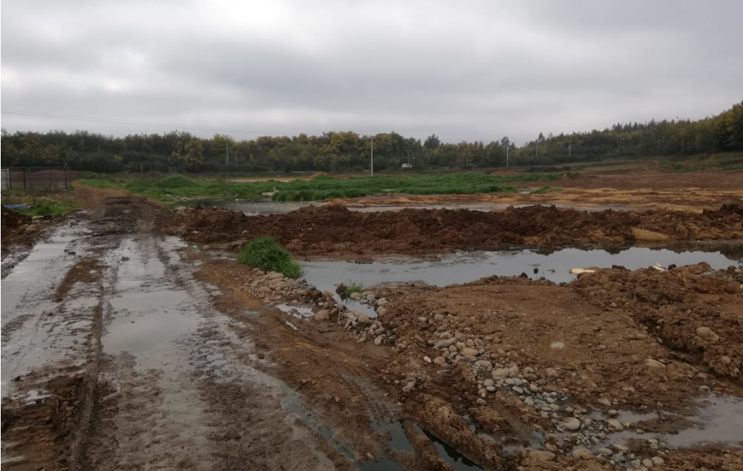
Fotografía 8. | Fecha: 11-09-2019
Coordenadas UTM DATUM WGS84 HUSO 18 | Norte: 5.929.837mN | Este: 756.065mE
Descripción del medio de prueba: Antigua área de disposición de guano, representa acumulación de aguas lluvias.
Bodega de acopio de Guano Seco
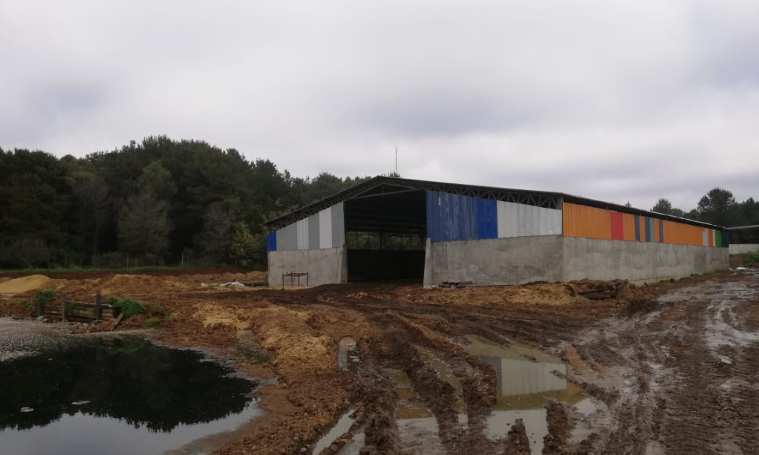
Fotografía 9. | Fecha: 11-09-2019
Coordenadas UTM DATUM WGS84 HUSO 18 | Norte: 5.929.853mN | Este: 755.916mE
Descripción del medio de prueba: La fotografía muestra pabellón de postura y correa transportadora.

Sala de Packing de huevos
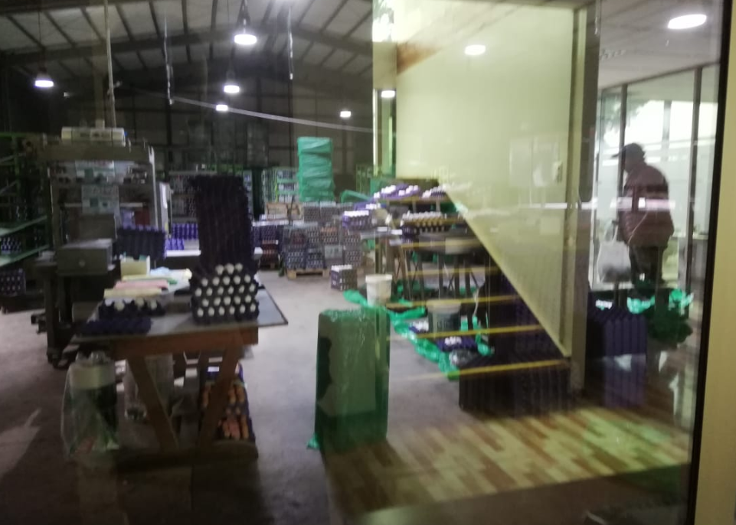
Fotografía 10. | Fecha: 11-09-2019
Coordenadas UTM DATUM WGS84 HUSO 18 | Norte: 5.930.014mN | Este: 756.033mE
Descripción del medio de prueba: Área de paking de huevos

- CONCLUSIONES

De los resultados del análisis de información, se puede constatar que el PLANTA PRODUCTORA DE HUEVOS EVITA, atendida sus características operacionales tiene la obligación de evaluarse ambientalmente previa a su fase de operación, de acuerdo al Art. 3 literales g.1.3. y l.,4.2 del N° 40/12, por mantener una superficie agroindustrial superior a 3 ha y una capacidad de confinamiento superior a 60.000 gallinas de acuerdo a los elementos registrados en la fiscalización ambiental y el análisis de la información presentada por el titular y que son parte de los Anexos N° 1 y N° 2 de este informe, no existiendo a la fecha (18.11.2019) ingreso o aprobación ambiental del proyecto en el Servicio de Evaluación Ambiental.

N° Hecho Constatado | Tipología o Modificación | Hallazgo
N° 1 | Art. 3 literal l.4.2 DS40/12 | El proyecto requiere evaluación ambiental y aprobación ambiental, previa a su fase de operación en atención al Art. 3 literal l4.2 del DS 40/12, por presentar planteles de postura avícola con capacidad de alojar diariamente una cantidad igual o superior a 60.000 gallinas, actualmente el proyecto presenta una capacidad real de 196.000 gallinas y sin tramite de evaluación o aprobación ambiental, por lo que se considera aplica causal de elusión del Art .11 bis de la Ley 19.300.
N° 2 | Art. 3 literal g.1.3 DS40/12 | El proyecto requiere ingreso a evaluación ambiental según literal g.1.3 al corresponder a una actividad agroindustrial y emplazarse en una superficie mayor a 30.000 m2, se hecho se considera una superficie predial de 12,7 ha y 13.800 m2 construidos.

- ANEXOS

N° Anexo | Nombre Anexo
001 | Acta de fiscalización SMA Ñuble de fecha 11 de septiembre de 2019
002 | Antecedentes presentados en requerimiento a Acta de fecha 11 de septiembre de 2019
003 | Ord. 1173 de fecha 17.11.2019

